Телефон доверия для детей подростков и их родителей (бесплатный) 8 800 2000 122
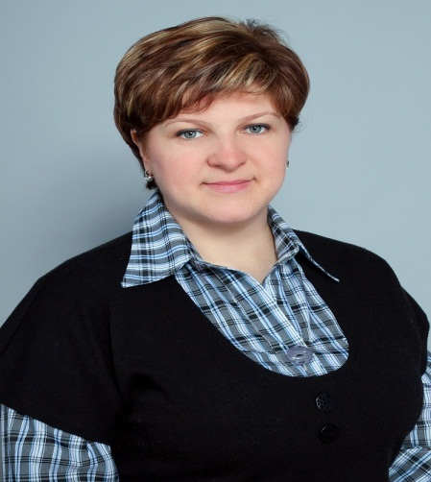 Соколова Наталия Викторовна
Уполномоченный по правам ребенка в Псковской области
180000, г. Псков, ул. Некрасова, д. 23
Телефон: 8-112-72-42-02 Факс: 8-112-72-42-03
Сайт:http://deti.gov.ru/r/pskov
Информация о приеме:180000, г. Псков, ул. Советская, д. 20, первый и третий четверг месяца по предварительной записи.
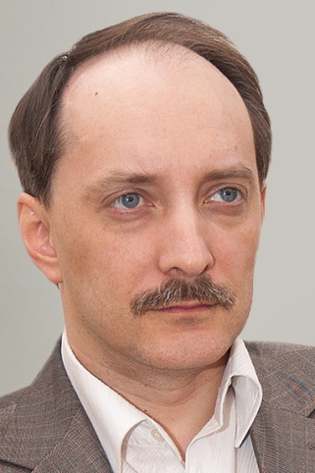 Шахов Дмитрий Владимирович
Уполномоченный по правам человека в Псковской области
180000, г. Псков, ул.Некрасова, д. 23
Телефон/факс +7 (8112) 72 09 05
Сайт: pskovombudsman@yandex.ru

Прокуратура: г. Псков ул. Я.Фабрициуса д. 6 тел. 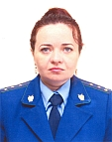 | Старший помощник прокурора области по надзору за исполнением законов о несовершеннолетних  Шаворова Екатерина Викторовна  т.69-83-17

Отдел опеки г. Пскова : ул. Вокзальная, д. 12
Телефоны: 72-01-08, 72-12-60

Отдел по назначению, выплате пособий на детей и оказанию государственной материальной помощи
г. Псков, ул. Петровская, д. 28 Телефон: 56-28-74

Молодежный центр, отдел трудоустройства
г.Псков, ул. М.Горького, д. 15 Телефон: 56-41-88

ГБОУ «Центр психолого-педагогической реабилитации и коррекции «ПРИЗМА» Псковской области»
г. Псков ул. Л. Поземского, д. 124 Телефон: 75-11-81

МБОУ «Центр психолого-педагогической реабилитации и коррекции г. Пскова»
г. Псков, Рижский проспект, д. 14 Телефон: 57-37-46

ГКУ СО «Областной Центр семьи»
г. Псков, пл. Ленина, д. 1
Телефон: 72-28-96, Телефон доверия: 75-47-15

ГБУЗ «Психоневрологический диспансер»
г. Псков, Чудская, д. 4. (регистратура)
Телефон: 57-48-98, Телефон доверия: 56-60-16

ГБУЗ «Наркологический диспансер»
г. Псков ул. Чудская, д. 4 Телефон: 57-29-75, Телефон доверия: 56-60-16

ГБУЗ «Областной центр медицинской профилактики»
г. Псков, ул. Текстильная д.7 Телефон: 53-44-42

